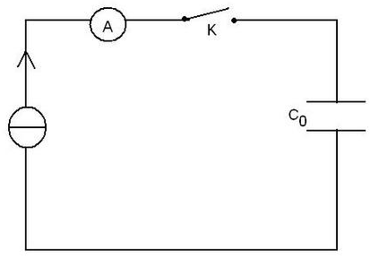
Exercice 1 :
C
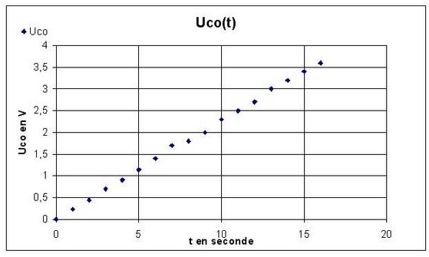
On veut déterminer la capacité C d'un condensateur, pour cela on réalise sa charge avec un générateur de courant. Ce générateur débite un courant d'intensité I = 0,5 mA. On réalise la saisie automatique de la tension U_{C} aux bornes du condensateur en fonction du temps. Le montage utilisé est schématisé ci-contre. A l'instant t = 0 on ferme l'interrupteur K.
u_{C}
- Etablir la relation entre I, C, u_{C} et t.
- On obtient la courbe u_{C} (t): (voir document ci-contre). A l'aide de la courbe, déterminer la valeur de la capacité C du condensateur.
- Afin de ne pas détériorer le condensateur, la durée de charge ne doit pas dépasser t_{max} = 2 min.
- Calculer la tension de claquage du condensateur.
- Déduire l’énergie électrique maximale emmagasinée par le condensateur.
Exercice 2 :
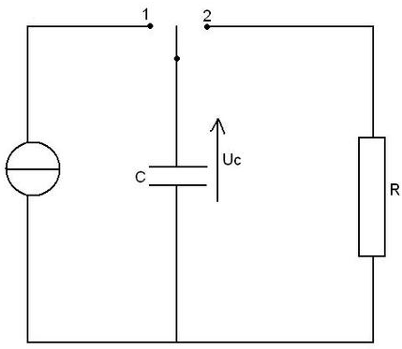
Le montage représenté ci-contre permet de charger et de décharger un condensateur dans une résistance R

- Pour chacune de ces deux opérations, quelle doit être la position de l’interrupteur ?
- Des deux graphes (fig 1 et fig 2) proposés ci-dessous, lequel correspond à la charge de ce condensateur ? Justifier.
- Le générateur de courant permet une charge, à intensité constante, d’un condensateur. La charge dure 40 s et l’intensité du courant a pour valeur 1μA.
- Calculer la charge du condensateur à la date 40 s.
- Quelle est la valeur de l’énergie emmagasinée par le condensateur à cette date ?
- Quelle est la capacité du condensateur ?
- Sachant que ce condensateur est plan et que l’aire des deux surfaces communes en regard est S=0.1 m² et que l’épaisseur du diélectrique qui se trouve entre les deux plaques est e=0,02 mm.
- déterminer la permittivité électrique absolue ε du diélectrique de ce condensateur.
- Déduire la permittivité relative ε_{r} du diélectrique. On donne ε₀ = 8,85.10⁻¹² u.s.i

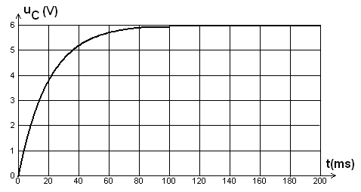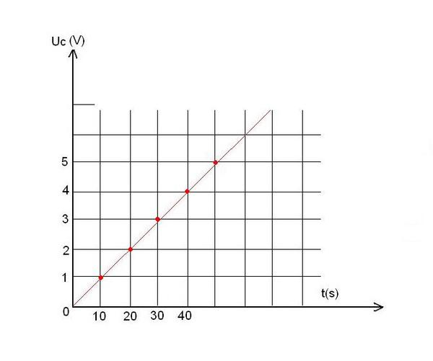
Fig 1
Fig 2

10
0

Exercice 3 :
Un condensateur plan est formé par deux feuilles de surface en regard S = 1 m², séparées par un isolant de permittivité absolue ε et d’épaisseur e= 0,1 mm.
1°) On charge le condensateur, à l’aide d’un générateur de courant continu d’intensité I = 1,8 μA. On ferme le circuit à l’aide d’un interrupteur à l’instant pris comme origine du temps ( t=0s ).
a) Représenter le schéma d’un montage qui permet de suivre l’évolution de la tension aux bornes du condensateur.
b) Déterminer la valeur de la charge q accumulée sur l’armature positive du condensateur à t=20s.
c) La tension aux bornes du condensateur prend la valeur u_{c}=12 V à l’instant t=20s. Calculer la capacité C du condensateur.
d) Calculer la permittivité électrique absolue ε de l’isolant.
2°) La valeur de l’énergie électrique maximale qui peut être accumulée par le condensateur est égale à 3,75.10⁻³ J.
a) Calculer la tension de claquage du condensateur.
b) la durée maximale de la charge du condensateur.

Exercice 4 :

On réalise un circuit électrique, comportant en série, un générateur idéal de courant débitant un courant d’intensité constante I=50µA, un conducteur ohmique, un interrupteur K, un condensateur de capacité C inconnue et un voltmètre.
A un instant pris comme origine des dates, on ferme l’interrupteur K et on suit l’évolution de la tension u_{c} aux bornes du condensateur au cours du temps, ce qui a permis de tracer la courbe d’évolution de l’énergie électrique E_{c} emmagasinée dans le condensateur en fonction du carré du temps.(figure 3)
0
1,25
100

E_{c}(10⁻² J)
t²(s²)
Figure 3
- Représenter le schéma du montage qui permet de suivre l’évolution de u_{c} au cours du temps.
- En exploitant le graphe, déterminer la capacité C du condensateur.
- Le condensateur utilisé est plan de permittivité électrique absolue ε, l’aire de la surface commune en regard est s=1m² et l’épaisseur du diélectrique est e=0,1mm.Calculer la permittivité relative du condensateur.
On donne ε₀=8,85.10⁻¹² usi.

